DOCUMENTATIE

TEMA 1

NUME STUDENT: Tivadar Maria Simona
GRUPA: 30223

CUPRINS
1.1. Obiectivul temei ......................................................................................................................................3
2.2. Analiza problemei, modelare, scenarii, cazuri de utilizare ......................................................................3
3 3. Proiectare ................................................................................................................................................4
3 4. Implementare...........................................................................................................................................5
3 5. Rezultate ..................................................................................................................................................6
3 6. Concluzii ...................................................................................................................................................7
3 7. Bibliografie................................................................................................................................................7

Obiectivul temei
  - Obiectivul principal

Obiectivul principal al temei 1 la Tehnici Fundamentale de Programare este de a crea o aplicatie menita sa implementese un calculator de polinoame. Aplicatia trebuie sa resolve operatii intre doua polinoame (adunarea, scaderea, inmultirea si impartirea), dar si operatii pe un polinom(derivare si integrare)

  - Obiective secundare
Capitol | Pe scurt | Obiectiv secundar
2 | In sistemul nostru software definim o lista de pasi care ne ajuta sa dezvoltam mai departe o legatura intre modelul problemei si obiectivul principal. Se vor analza mai multe scenario si se va alege cel mai potrivit pentru o implementare cat usor de folosit de utilizator, dar si pentru o logica cat mai corecta din punct de vedere tehnic | Dezvoltarea scenariilor care duc la indeplinirea obiectivului principal de la 1.1 (use-case)
3 | Ne folosim de diferite de structuri de date, incapsulate in clase specific OOP-ului, pe care le interconectam intre ele folosind o diagrama UML.Aceasta ne ajuta sa vizualizam cat mai aproape de realitate, structura invizibila a proiectului nostru software. Pe langa structurile de date, folosim si metode sau algoritmi care sa ne fie de folos in atingerea obiectivului | Alcatuirea structurilor de date, realizarea diagramei UML. Scrierea de metode si dezvoltarea algoritmilor
3 | Am decis sa ne folosim de arhitectura MVC in dezvoltarea sistemului software, prin impartirea aplicatiei vizuale in 3 parti, model, view si controller. Acestea ne ajuta in creearea GUI-ului (Graphic User Interface) dar si repartizarea codului astfel incat acesta sa fie usor inteles de alta persoana | Folosim arhitectura MVC (Model, View, Controller) si avem grija ca toate clasele (mai putin cele de UI) sa aiba cel mult 300 de linii de cod
4 | Se descriu atat clasele pe care le-am utilizat in dezvoltarea aplicatiei noastre, cat si metodele cele mai importante care ne-au fost de folos in scrierea corecta algoritmilor care rezolva problema algebrei pe polinoame | Implementarea unei solutii
5 | Pentru a ne asigura ca metodele si algoritmii implementati sunt corecti si acopera toate cazurile posibile, generand erori atunci cand este cazul si oferind mereu rezultatul correct, ne folosim de testarea unitara. Prin intermediul tool-ului Junit, alegem datele de intrare si supunem asupra testarii in TestCase a tuturor operatiilor pe polinoame pe care aplicatia noastra le implementeaza cu succes | Testarea unitara folosind sistemul JUnit

Analiza problemei, modelare, scenarii, cazuri de utilizare
Analizand problema, realizam ca user-ul are nevoie de maximum 2 casute de text(JTextField) editabile pentru a introduce cele doua polinoame, in vederea efectuarii unei operatii intre 2 polinomi. Daca utilizatorul vrea sa faca o operatie pe un singur polinom, informatia din cel de-al doilea text field nu este relevanta rezultatului.
Pasii modelarii aplicatiei: utilizatorul introduce informatia(fie de la tastaura, fie folosind butoanele) → alege ce operatie doreste sa faca, apasa butonul respective →indiferent care buton este apasat, corectitudinea textului va fi verificata, daca se gasesc erori, se va arunca o exceptie, daca nu, programul continua → se afiseaza rezultatul in casuta “Total”.
Trebuie mentionat importanta corectitudinii informatiilor introduce de la tastatura sau de la butoanele aplicatiei de catre utilizatorul nostru. Aplicatia preia informatia si ii verifica corectitudinea, astfel incat, cu polinoamele scrise incorrect, sau neconform standardului aplicatiei, nu se pot face operatii. Se ia in calcul orice scenariu, fiindca utilizatorul poate sa scrie, voit sau nu, un polinom incorect. Nu dorim ca aplicatia noastra sa se termine submit, iar programul sa arunce o exceptie care sa ne fi scapat. Utilizatorul introduce polinoamele asa cum doreste, iar verificarea lor este facuta odata cu apasarea oricarui dintre cele 6 butoane pentru operatii.
Formatul polinoamelor trebuie sa fie unul care sa se potriveasca cerintelor impuse de aplicatia mea, prin anumite conventii de scriere precum: puterea se noteaza cu ^, inmultirea se noteaza cu * (nu este correct 3x, arunca exceptie). Coeficientii sunt numere rationale, insa gradele sunt numere naturale. Gradele polinoamelor pot sa fie scrise in orice ordine, nu trebuie sa fie in ordine descrescatoare.
Aplicatia are calitatea reutilizarii fara necesitatea repornirii ei, astfel incat, odata calculat un rezultat, utilizatorul are libertatea sa efectueze alta operatie cu aceleasi polinoame, sau sa modifice polinoamele, iar rezultatul din casuta Total va fi si el modificat, odata cu apasarea oricarui buton pentru o noua operatie.

Proiectare
In ceea ce priveste proiectarea aplicatiei mele software, aceasta se bazeaza, la fel ca in matematica, pe faptul ca un polinom este alcatuit din mai multe monoame. Monomul are ca attribute gradul si coeficientul. Orice operatie facuta pe un polinom trebuie mai intai facuta pe monomii care il alcatuiesc. Mai mult decat atat, am utilizat si clasa UserText care reprezinta informatia introdusa de utilizator prin intermediul interfetei grafice.
Diagrama UML este atasata proiectului: (diagrama pe larg se gaseste la sfarsitul proiectului)

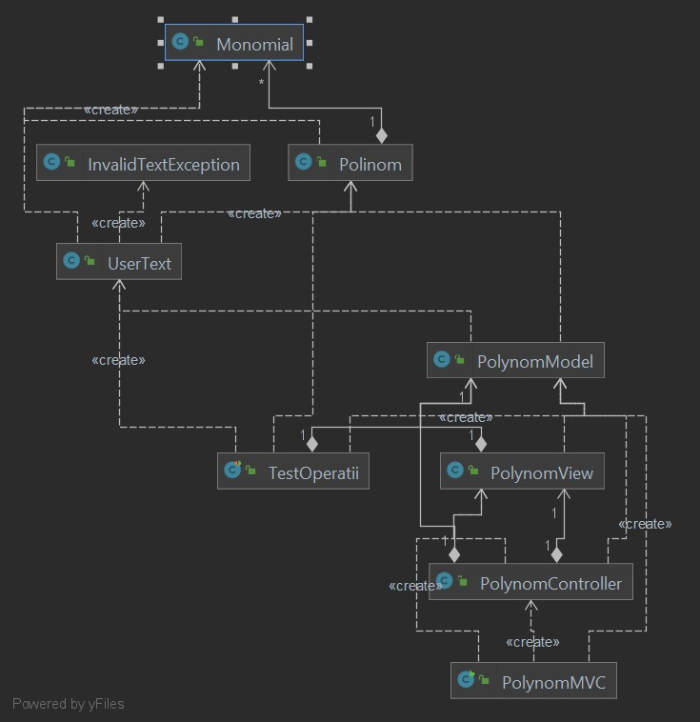
Toate atributele, apartinand tuturor claselor au modificatorul de acces setat pe “private” -acest lucru nu doar ca ofera protective datelor in ceeace priveste folosirea lor inafara claselor in care snt definite, ci si impinge spre importanta utilizarii metodelor de setter si getter ori de cate ori este necesar.
Totodata, observam ca polinomul continue o lista de monoame, de tipul ArrayList. Asadar, clasa Polinom importa pachetul java.util.ArrayList. Mai mult decat atat, importa si pachetul java.util.Collections – necesar pentru implementarea metodei sort. In UserText importam java.util.ArrayList, java.util.Matcher, java.util.ArrayList.Pattern – cele doua din urma sunt necesare pentru folosirea secventelor de tipul regex, pentru a verifica corectudinea input-ului primit de la utilizator. Pentru cee ace tine de GUI am folosit pachetele javax.swing.*, java.awt.event.ActionEvent, java.awt.event.ActionListener.
In ceea ce priveste algoritmii utilizati, se poate mentiona ca la implementarea metodei de impartire dintre doua polinoame am folosit algoritmul “long division”. Acesta nu a fost preluat integral, ci au fost urmati pasii acestuia, in vederea obtinerii rezultatului correct.
Printre interfetele utilizate, aici mentionam interfata preexistenta “Comparable” – clasa Monomial implementeaza aceasta metoda, suprascriind metoda compareTo, utila pe mai departe intr-o sortare a monomilor dupa grade descendente(folosind Collections.sort()).
Daca e sa vorbim despre repartizarea codului si impartirea lui pe clase si pachete, am ales sa folosesc arhitectura MVC – Model, View, Controller. Modelul(PolynomModel) imi arata functionarea codului – implementeaza metode, care lucreaza cu datele oferite/existente. View-ul(PolynomView) se refera la ceea ce este vizibil utilizatorului si anume interfata grafica. Pe aceasta am ales sa o fac folosind Java Swing. View-ul este alcatuit dintr-un JPanel pe care sunt adaugate JTextField-uri, JButtons, JLabels…. Controller-ul(PolynomController) preia intrarea de la utilizator si o trasnpune in schimbari in model. Acesta face legatura intre Model si View, permitand conlucrarea dintre cele doua, adica dintre ce se intampla in spatele a cee ace se vede si inerfata cu care interactioneaza utilizatorul.

Implementare
Am ales sa ma folsesc de o clasa Monomial(care reprezinta un monom). Aceasta alcatuieste structura de baza a polinomului. Un monom are ca atribute gradul si coeficientul. Coeficientul este numar rational. Dupa cum se intampla si in practica matematica, polinomul meu este alcatuit din mai multe monoame. Am ales sa folosesc pentru aceasta o structura de tipul ArrayList. In aceste doua clase se definesc metodele referitoare la calculul dintre operanzi. In Monomial, am metode care aduna/scad/impart/integreaza doua monoame, sau care genereaza derivatul sau integrala unui monom. Toate aceste metode sunt de folos, pentur acestea sunt apelate din Polinom, in metodele Polinomului de a face operatii. Clasa Monomial mai are si metoda “compareTo”, pe care o suprascrie din interfata Comparable, pe care o implementeaza, pentru a folosi mai apoi la sortarea monoamelor in ordinea descrescatoare gradelor. Revenind la clasa Polinom, aceasta are metoda “arrange()”, “addSameGrades” care aduc Polinomul la forma lui fireasca.
Clasa UserText are ca atribut un String – acesta reprezinta un polinom introdus de utilizator prin intermediul interfetei grafice. Acesta este transformat mai departe intr-un Polinom. Pentru a face acest lucru se foloseste metoda “convertUserText()”. Pe langa acestea, clasa mai are cateva metode care “ajuta” metoda convertUserText – adica sunt apelate in interiorul ei, precum “cautIcs”, “cautTermenLiber”, “alegOperandul” – toate acestea au rolul de ajuta la conversia textului primit, indiferent de ordinea gradelor din polinom sau de semnele tuturor operanziilor. Acest lucru asigura veridicitatea transformarii String-ului primit de la View in monoamele aferente.
Mai mult decat atat, o caracteristica importanta a clasei UserText este ca aceasta arunca exceptii atunci cand gaseste vreo nonconformitate intre formatul cerut de aplicatie si textul introdus de utilizator. Acest lucru este realizat prin intermediul unor secvente de tipul regex. Se folosesc metode din Pattern si Matcher pentru a cauta diferite formate de text neacceptate de aplicatie.
Clasa InvalidTextException extinde Exception si este special conceputa, astfel incat, atunci cand textul nu se potriveste formatului si cerintelor impuse de aplicatia mea software, exceptia este aruncata si prinsa in Controller. Aceasta clasa are un mesaj. Exceptia create de mine este aruncata din clasa UserText, asa cum am mentionat anterior, atunci cand se semnaleaza ca textul introdus de utilizator nu este in conformitate cu cerintele aplicatiei. Exceptia este aruncata in UserText si este mai apoi prinsa in PolynomController.
Clasa PolynomModel are doua attribute, unul pentru initial value si unul al totalul – acesta este cel scris in casuta Total in urma executarii unui calcul. Printre metodele din aceasta clasa regasim 6 metode referitoare la operatiile pe care le putem face asupra polinoamelor. Metodele acestea au doi parametri si anume doua polinoame, returanand tot un polinom, reprezentand rezultatul. Pe langa aceste metode, clasa PolynomModel are si o functie de reset, care seteaza totalul inapoi la valoarea initiala.
Clasa PolynomView reprezinta interfata grafica cu care interactioneaza utilizatorul atunci cand foloseste aplicatia software. Aceasta este realizata folosind Java Swing. Interfata grafica este o fereastra care se deschide in momentul rularii aplicatiei. Fereastra reprezinta un JPanel caruia se adauga butoane, casute de text si etichete. In cee ace priveste tastatura de pe aplicatie, aceasta este alcatuita din 18 butoane, toate plasate intr-un vector de butoane. Pentru a Evita scrierea de cod repetitv (18 Listeneri diferiti), folosim diferite metode ajutatoare din Java Swing, pentru a primi sursa butonului care este apasat si scrierea mesajului correct in casuta. Printre aceste metode se numara “setName()”, “getSource”. Mai mult decat atat, pentru a putea alege in care casuta de text doreste sa scrie, utilizatorul trebuie sa selecteze acest lucru folosind JComboBox-ul care are 2 optiuni: completarea informatiei pentru polinomul 1 sau completarea informatiei pentru polinomul 2. Metodele specifice clasei de View sunt cele prin care se adauga Listeneri butoanelor – fara acestea, butoanele ar fi inutile (apasarea lor nu ar genera nimic). Asadar, pentru fiecare buton, regasim cate un Listener.
Clasa PolynomController leaga cele doua clase mentionate anterior, PolynomView si PolynomModel. Aceasta calculeaza rezultatele cu operatiile din model si le afiseaza pe ecran prin intermediul view-ului. In acelasi mod, pot fi afisate eroari. In PolynomController sunt implementate clasele de listener care fac legatura intre ce a fost deja mentionat si utilizat. Mai mult decat atat, in ceea ce tine de cele 6 operatii pe polinoame, se pot prinde exceptii, in functie de inputul oferit de utilizator. O exceptie este prinsa si aruncata atunci cand utilizatorul uita sa completeze unul din casutele de text existente sau cand fortmatul polinomului introdus de el nu este conform standardului aplicatiei.
In cele din urma, clasa PolynomMVC ia locul, ipotetic spus, clasei de main, intrucat, in aceasta clasa de afla metoda main. Totodata, acolo declaram controller-ul, care are ca parametrii un obiect de tip View si unul de tip Model. View-ul este setat pe visible.

Rezultate
Pentru testare am folosit framework-ul JUnit. Am testat in repetate randuri cele 6 operatii ce pot avea loc asupra polinoamelor. In continuare, voi prezenta cateva situatii, pentru a motiva corectitudinea codului si varietatea datelor care pot fi introduce in aplicatie si apoi calculate.
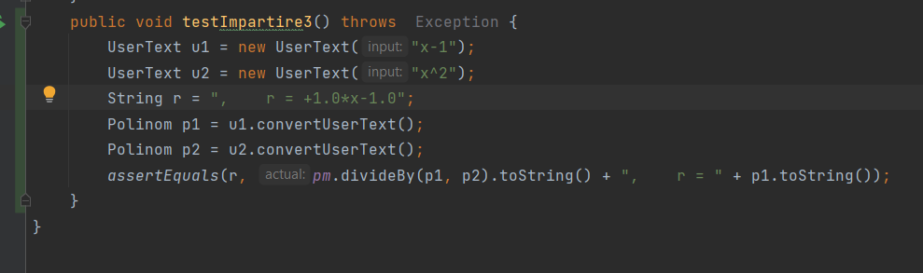
Situatia in care impartitorul este mai mic decat deimpartitul(catul este 0, restul = impartitorul)

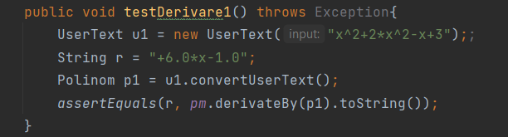
Derivarea atunci cand 2 monoame din polinom au acelasi grad (observ ca rezultatul are un singur monom cu gradul 1) – deci se aduna gradele egale

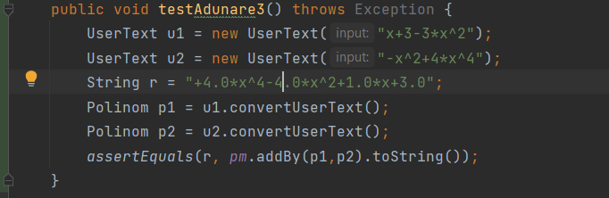
Scrierea polinoamelor fara a respecta vroe ordine in ceea ce priveste gradele monoamelor – se obtine un polinom ordonat

Concluzii
In urma realizarii acestei aplicatii software am dobandit noi cunostinte, iar printer acestea se numara: sediemntarea cunostintelor de POO din semestrul 1, obisnuirea cu arhitectura MVC, invatarea de noi metode din JavaSwing, folosirea secventelor de tipul regex, folosirea testarii unitare cu framework-ul JUnit, scrierea de metode clare si concise, clase aerisite, noi clase de fiecare data cand este nevoie, creearea de metode pentru fiecare lucru de care avem nevoie.
In ceea ce priveste dezvoltarea ulterioara, ma gandesc asupra optiunii de a avea ca si grade numere intregi, de a putea avea operatii pe 3 polinoame dar si de a transmite utilizatorului in timp real un mesaj ca textul introdus de el e incorect, nu doar dupa apasarea unui buton.

Bibliografie
- Division Algorithm for Polynomials - GeeksforGeeks
- Java Swing Tutorial - javatpoint
- regex101: build, test, and debug regex
- Regex tutorial — A quick cheatsheet by examples | by Jonny Fox | Factory Mind | Medium
- Basic MVC Architecture (tutorialspoint.com)

